Ayman daboun
MICROCONTRÔLEURS ET INTERFACES
243-421-MA, gr.1

Recherche pièces à partir de contraintes

Travail présenté à
M. Maxime Champagne

Département de Technologie du génie électrique
Collège de Maisonneuve
Le 17 février 2025

Partie 1
Pour la partie 1 :
J’ai choisi 7.5% de duty cycle initial car le servo-moteur est seulement capable de prendre 4.5% à 10.5%. On risquerait d’endommager le moteur.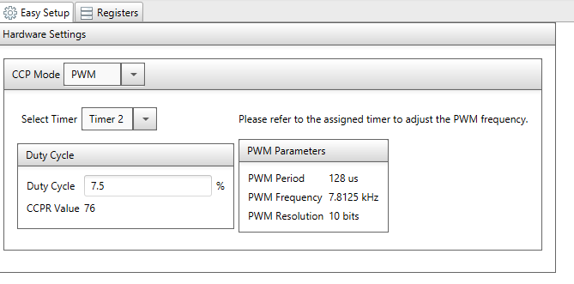

Partie 2
Pour la partie 2 :
J’ai utilisé 1MHZ Internal clock de 1MHZ pour essayer d’avoir une période plus courte dans le timer1.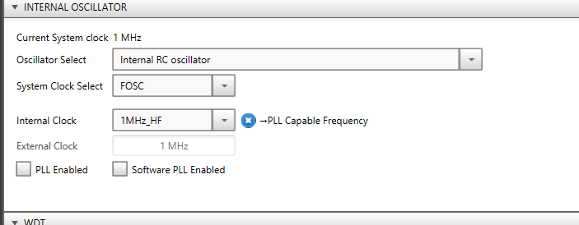
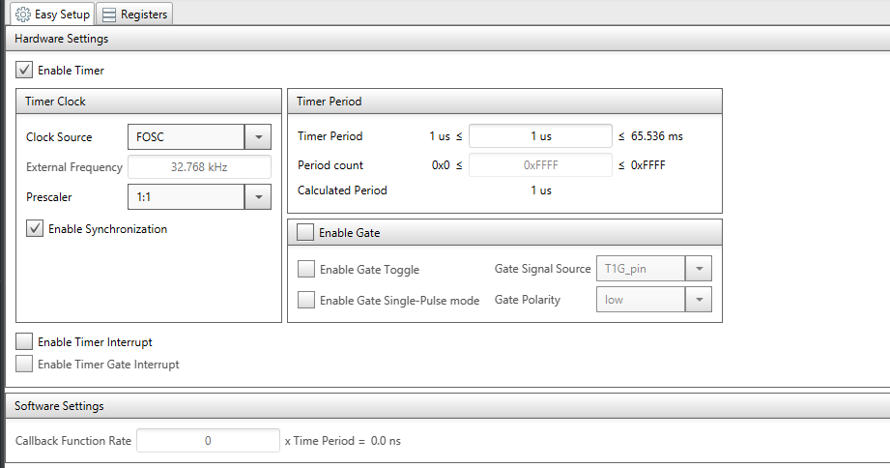
C’était facile à atteindre 1us car 1 divisé par 1MHz est égal à 1us. J’ai choisi 1us pour avoir des mesures précises et fréquentes.

